**850826402076**

**77016249308**

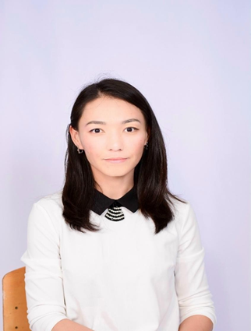

**САЛЫБЕКОВА Аиткул Отарбаевна,**

**Ө.А.Жолдасбеков атындағы №9 IT лицейінің бастауыш сынып мұғалімі.**

**Шымкент қаласы**

**КӨБЕЙТУ КЕСТЕНІ ОҢАЙ ҮЙРЕНУДІҢ ЛАЙФХАКТАРЫ**

* «Математика – барлық ғылымдардың ең алғашқысы әрі оларға пайдалысы да қажеттісі де осы» деп Роджерт Бэкон жаратылыстанушысы айтқан. Математика әр кезеңде теориялық жаңа мәселелермен толықтырылып, аясы кеңейтіліп тұрады.
* Көбейту дегеніміз – көбейткіштер деп аталатын екі обьектіден көбейтінді деп аталатын үшінші обьект құру. Көбейту х белгісін 1613 жылы ағылшын математигі Уильям Оутред (1574-1680) ұсынған. Жалпы алғанда көбейту – әртүрлі бинарлық (латынша – қос, екі деген сөз) амалдардың атауы болып табылады.
* Математика пәнінің 2 сыныбында «Көбейту» тақырыбын бастайды. Сол кезде кейбір оқушылар тез жаттап алса, кейбірі жаттауда қиналып, 3-ші, 4-ші сыныпқа дейін әрең деген де жаттайды. Қазіргі оқушылардың көбейту кестесін жаттауда неге қиналады? Нені түсінбейді? Қалай жаттау керек? Ең бірінші осы мәселелерді қарастырып көрелік:
* 1-ден, балалардың қабылдау қабілеті мен есте сақтауы әртүрлі. Зейіннің шоғырлануы да әртүрлі.
* 2-ден, жаттау, үйрену керек, міндетті дегендер бала үшін кері эмоция тудыртады. Бұл баланың мотивациясын жояды.
* 3-ден, жаттауға, үйренуге материалдың көлемінің ұзақтығы, есте сақтау қиындығы, ретімен шатастырмай айтуы, жалғыз жаттау т.с.с сияқты факторлар әсер етеді.
* 4-ден, көбейту кестені түсіндіру тәсілінің бірсарындылығы мен қызықсыздығы.
* Ендеше осы мәселелерді шешуде сіздерге көбейту кестені оңай меңгерудің бірнеше тәсілдерін көрсетемін.
* **«Қиын емес, оңай»** әдісі.
* Кез келген санды 1-ге көбейткенде сол санның өзі шығады. Егер балаға осы әдістен бастайтын болсақ, көбейту кестені тез меңгеруі мүмкін. Дәл сол күні сандардың барлығын 1-ге көбейткенде сол санның өзі шығатынына көз жеткізіп, қорытынды шығарса, енді 10-ды кез келген санға көбейткенде бірліктің артына 0 тіркелетініне көз жеткізіп, қорытынды шығарады. Кейін 2-нің кестесіне көшкенде әр сан екіге артып (егер қосуды жақсы білсе) отыратыны туралы қорытынды шығарады, кейін солай жалғаса береді.
* Бастауыш сынып оқушылары әлі де ойын баласы болғандықтан ойын арқылы меңгерілетін тәсілдер мен ойындар тиімдірек болады.
* Солардың бірі – **«Футпринтс пен мак»** ойындары.

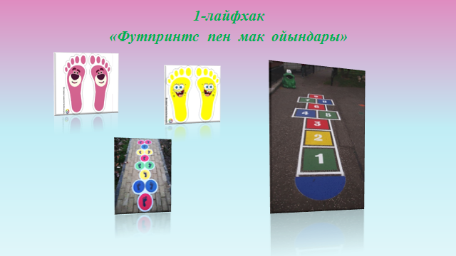

* Бұл ойын тәсілі балалар үшін әрі қызықты, әрі пайдалы. Аяқ іздерінің үлгісін сынып ішіне не кабинетке кіре беріс жерге жапсырып қойса, балалар үзіліс кезінде ойнау арқылы көбейту кесте туралы білімдерін пысықтап, бір-бірімен жарыса ойнайды. Ал Мак ойыны да солай, санды баса отырып, көбейтіндінің мәнін айтады. Бұл ойын кез келген баланың өзінің қарсыласынан қалмас үшін келер жолы бұлжытпай жаттап келуге итермелейді.
* **«Симилейторсы» әдісі** әсіресе көбейту кестенің жаңа сабағы түсіндірілгенде пысықтау ретінде кішкентай параққа шығарып, тапсырманы орындауға берсе балалар жарыса отырып орындайды. Парақтағы тапсырмада көбейту мен бөлу қатарласа келген.

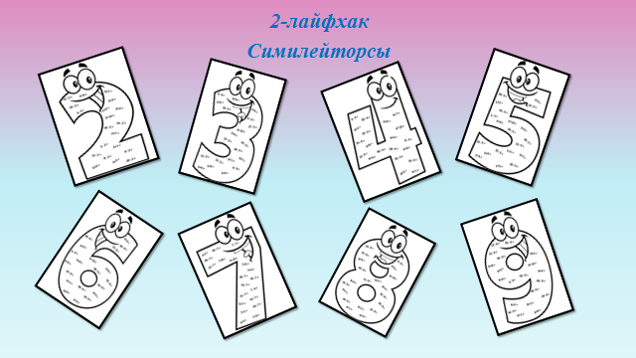

* **«Спиннер» әдісі** – балалардың кестені қаншалықты меңгергенін анықтауға таптырмас құрал. Шеңбердегі көбейтіндінің мәнін жауып тастап, параққа шығарып, қабырға бұрышына іліп қойса, балалар үзілісте сол параққа садақ ату арқылы қай санға түссе соның мәнін айтып, жаттығады. Балалар білімдерін пысықтап қана қоймай, үзілістерін пайдалы өткізеді.

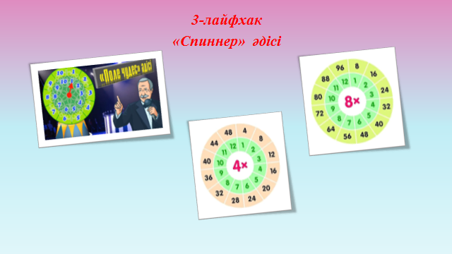

* Түрлі әдістемелік құралдар ды сабақта тиімді пайдалану арқылы балалардың алған білімдерін тиянақтап, пысықтап, қорытындылауға өте тамаша құрал. Осы әдістемелік құралда тек көбейту мен бөлудің мәнін тауып қана қоймай оларды теңдеу түрінде де шығарады. Сабақ барысында 1-2 бетін орындап, жаттықса үй тапсырмасына 1-2 беттен беріп отырса, балалардың білімдері шыңдай түседі.

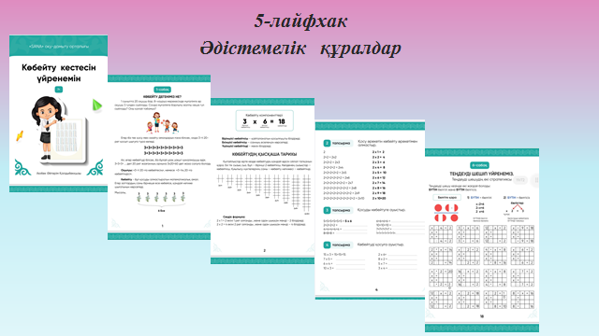

* Жоғарыда көрсетілген әдіс-тәсіл мен ойын түрлерін сабақта не үзіліс кезінде жиірек пайдалансаңыз көбейту кестесін білмейтін оқушы болмайды.
* Қорыта келгенде, мектеп оқушыларының функционалды сауаттылығы дегеніміз – оқушының пәнді терең түсіну қабілетін дамыту, алған білімін сыныптан тыс жерде, кез келген жағдайда тиімді қолдана білуін қамтамасыз ету. Ендеше математика пәнінің айнымас міндетті бөлігі көбейту кестесін оқушы білуі тиіс. Себебі көбейту кесте балалардың есептеу тәсілдерін жеңілдетеді.